浙江数字化建设的影响与未来发展路径
第1题 性别 [单选题]

选项 | 小计 | 比例
男 | 31 | 46.97%
女 | 35 | 53.03%
本题有效填写人次 | 66

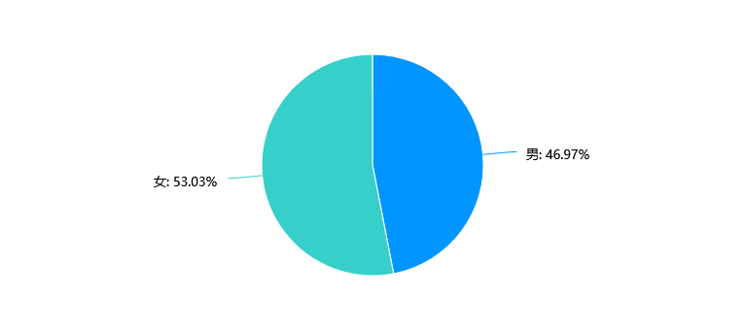

第2题 年龄 [单选题]

选项 | 小计 | 比例
18岁以下 | 5 | 7.58%
18-25岁 | 37 | 56.06%
26-35岁 | 9 | 13.64%
36-45岁 | 9 | 13.64%
45岁以上 | 6 | 9.09%
本题有效填写人次 | 66

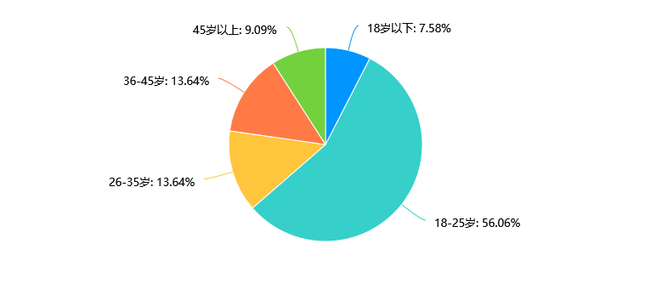

第3题 职业 [单选题]

选项 | 小计 | 比例
学生 | 32 | 48.48%
教育工作者 | 7 | 10.61%
企业员工 | 8 | 12.12%
政府工作人员 | 11 | 16.67%
自由职业者 | 8 | 12.12%
其他 | 0 | 0%
本题有效填写人次 | 66

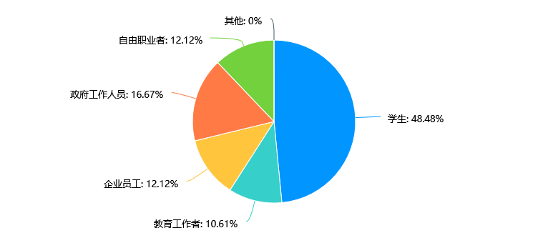

第4题 居住地 [单选题]

选项 | 小计 | 比例
城市 | 41 | 62.12%
农村 | 25 | 37.88%
本题有效填写人次 | 66

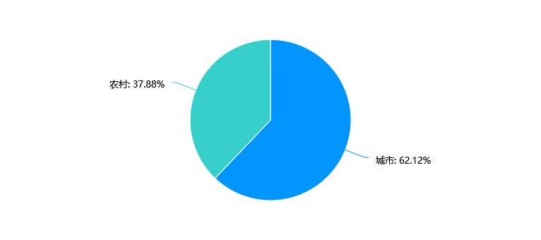

第5题 您对浙江省数字化建设的了解程度 [单选题]

选项 | 小计 | 比例
非常了解 | 7 | 10.61%
比较了解 | 22 | 33.33%
略有了解 | 17 | 25.76%
不太了解 | 18 | 27.27%
完全不了解 | 2 | 3.03%
本题有效填写人次 | 66

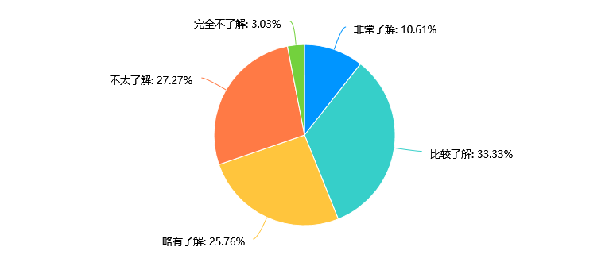

第6题 您认为数字化建设在以下哪些方面对浙江省产生了积极影响 [多选题]

选项 | 小计 | 比例
经济发展 | 25 | 37.88%
社会治理 | 35 | 53.03%
教育 | 32 | 48.48%
医疗 | 33 | 50%
交通 | 34 | 51.52%
环境保护 | 19 | 28.79%
其他（请说明） | 0 | 0%
本题有效填写人次 | 66

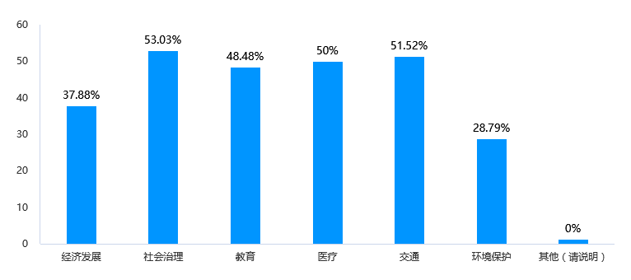

第7题 您是否使用过以下数字化服务 [多选题]

选项 | 小计 | 比例
在线政务 | 34 | 51.52%
电子支付 | 41 | 62.12%
智能交通系统 | 28 | 42.42%
远程医疗咨询 | 23 | 34.85%
在线教育平台 | 34 | 51.52%
智能家居设备 | 23 | 34.85%
其他（请说明） | 0 | 0%
本题有效填写人次 | 66

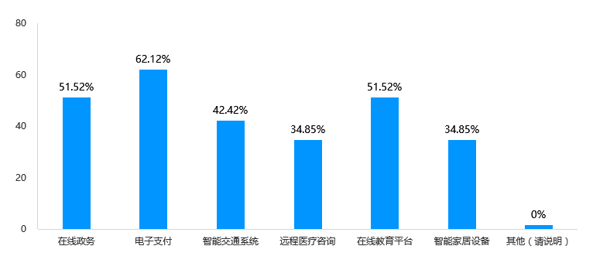

第8题 在使用数字化服务时，您最看重的是什么 [单选题]

选项 | 小计 | 比例
便捷性 | 16 | 24.24%
安全性 | 16 | 24.24%
价格 | 17 | 25.76%
服务质量 | 17 | 25.76%
其他（请说明） | 0 | 0%
本题有效填写人次 | 66

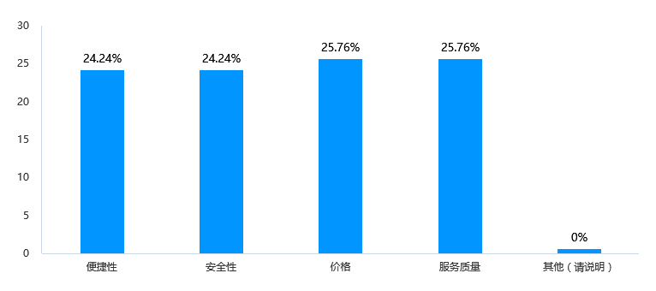

第9题 您认为浙江省数字化建设在未来应该重点发展的领域是 [多选题]

选项 | 小计 | 比例
智慧城市建设 | 31 | 46.97%
工业数字化转型 | 32 | 48.48%
农业现代化 | 23 | 34.85%
教育数字化 | 29 | 43.94%
医疗数字化 | 26 | 39.39%
环境保护数字化 | 21 | 31.82%
其他（请说明） | 0 | 0%
本题有效填写人次 | 66

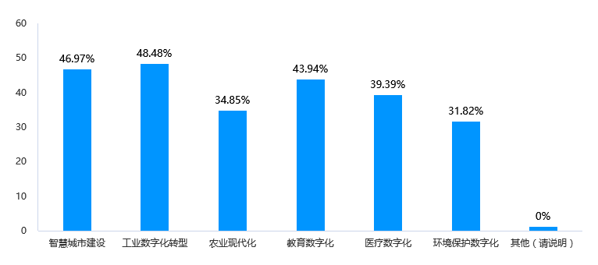

- 本问卷所收集的信息将严格保密，仅用于学术研究目的。您提供的信息将对我们的研究产生重要影响，再次感谢您的支持与合作。

